Государственное бюджетное общеобразовательное учреждение
Самарской области средняя общеобразовательная школа им. А.И. Кузнецова с. Курумоч муниципального района Волжский Самарской области
структурное подразделение «Детский сад «Белочка»

Мастер – класс
«ФЭМП через использование схем и моделей»

Воспитатель: Бирючкова М.Г.

2016 г

В математическом образовании дошкольников можно эффективно использовать такую форму работы, как моделирование, в основу которой положен метод моделирования. Моделирование - наглядно-практический метод обучения. Заключается он в том, что мышление ребенка развивают с помощью специальных схем, моделей, которые в наглядной и доступной для него форме воспроизводят скрытые свойства и связи того или иного объекта.
Для дошкольников применяются разные виды моделей:
1. Прежде всего предметные, в которых воспроизводятся конструктивные особенности, пропорции, взаимосвязь частей каких-либо объектов. Это могут быть технические игрушки, в которых отражен принцип устройства механизма; модели построек. Предметная модель - глобус земли или аквариум, моделирующий экосистему в миниатюре.
2. Предметно-схематические модели. В них существенные признаки, связи и отношения представлены в виде предметов-макетов. Распространенными предметно-схематическими моделями также являются календари природы.
3. Графические модели (графики, схемы и т. д.) передают обобщенно (условно) признаки, связи и отношения явлений. Примером такой модели может быть календарь погоды, который ведут дети, используя специальные значки-символы для обозначения явлений в неживой и живой природе. Или план комнаты, кукольного уголка, схемы маршрута (путь из дома в детский сад), лабиринты.
Метод моделирования эффективен потому, что позволяет педагогу удерживать познавательный интерес дошкольников на протяжении всего занятия. Именно познавательный интерес детей способствует активной мыслительной деятельности, длительной и устойчивой сосредоточенности внимания. С помощью схем и моделей дошкольники учатся преодолевать различные затруднения, переживаемые при этом положительные эмоции - удивление, радость успеха - придают им уверенность в своих силах.
Наглядная плоскостная модель
"Домик, где знаки и числа живут"
Цель применения:
- закрепить умения детей составлять числа из двух меньших; складывать и вычитать числа;
- дать детям представления о неизменности числа, величины при условии различий в суммировании;
- учить или закреплять умение сравнивать числа (больше, меньше, равно) .
Структура модели: модель представляет собой 4-этажный домик, на каждом этаже расположено разное количество окошек, где будут жить знаки и цифры, но так как домик волшебный, то поселяться в домик знаки и цифры могут только с помощью детей. Окна в домике располагаются следующим образом:
Описание работы с моделью:
первый и второй этажи будут использоваться для решения задачи, которая состоит в том, чтобы дать детям представления о неизменности числа, величины при условии различий в суммировании. Например: 4 = 1 + 1 + 1 + 1; 4 = 2 + 2.
Третий этаж будет использоваться, чтобы научить детей (или закрепить умение) составлять числа из двух меньших, а также вычитать числа. Например, 3 + 5 = 8 или 7 - 4 = 3 и т. п.
Последний, четвертый, этаж будет использоваться, чтобы научить детей (или закрепить умение) сравнивать числа между собой, с помощью знаков "меньше", "больше" или "равно".
Модель можно использовать в любых видах деятельности: на занятиях, в свободной деятельности детей, при индивидуальной работе с детьми и т. д.

Наглядная объемная модель "песочные часы"
Цель применения:
научить детей измерять время при помощи модели песочных часов; активно включаться в процесс экспериментирования.
Структура модели:
модель объемная, трехмерная.
Чтобы можно было измерять время, необходимо открыть крышечку донца одной из бутылок и насыпать туда песка ровно столько, сколько его необходимо, чтобы за 1 минуту песок из одного отсека часов перешел в другой. Сделать это нужно путем экспериментирования.
Описание работы с моделью:
с помощью модели песочных часов можно сначала провожу познавательное ознакомительное занятие. Показываю детям картинки с изображением разных песочных часов, потом демонстрирую модель, рассказываю о происхождения песочных часов, зачем они нужны, как ими пользоваться, как они работают. Затем вместе с детьми проводим эксперименты: например, эксперимент, доказывающий точность часов.
Таким образом, моделирование является важным учебным средством и действием, с помощью которого можно осуществлять различные учебные и развивающие цели и задачи,
Все формы использования моделирования дают положительные результаты в практическом применении, активизируя познавательную деятельность детей.
Одним из видов моделей являются перфокарты. Ребенок сам выполняет задание и видит результат своей деятельности.
Основной вид детей дошкольного возраста – игра. Использование дидактических игр с перфокартами делает процесс обучения интересным и занимательным, создает у детей бодрое рабочее настроение, облегчает преодоление трудностей в усвоении учебного материала.

Перфокарта – это индивидуальная однородная карточка с заданием или согнутая пополам с чистым листком бумаги внутри. Снаружи карточки находятся окошки для записей ответов детей. Содержание перфокарт может быть любым, в зависимости от того, какую цель преследует педагог, каков возраст детей, уровень их развития.

Перфокарта «Геометрические фигуры»
Возраст детей: 4 -5 лет
Перфокарта представляет лист бумаги формата А4, по краям которого изображены картинки предметов, составленных из геометрических фигур и геометрические фигуры.
Под перфокарту подкладывается чистый лист бумаги. Чтобы лист не двигался, он закрепляется с помощью скрепки.
Задача: Закрепить умения детей различать геометрические формы (круг, квадрат, треугольник, овал, прямоугольник).
Задание: Соедини предмет с теми фигурами, из которых он составлен.
При выполнении задания дети проводят линии от геометрических фигур к предметам, из которых они составлены.

Перфокарта «Цифровой ряд»
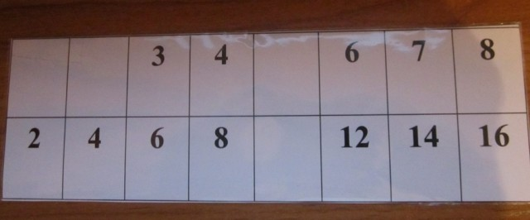
Возраст детей: 5 – 7 лет
Перфокарта представляет собой ламинированная таблица, на которой ребенок пишет маркером или фломастером.
Задача: Закрепить порядок расположения цифр
Задание: Запишите в пустые клетки нужные цифры.
Записи после проверки стираются. Такую перфокарту можно использовать много раз.

Перфокарта «Числовые домики»
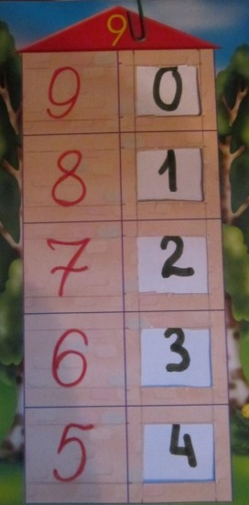
Возраст детей: 6 – 7 лет
Перфокарта имеет вид домика. На крыше домика пишется число первого десятка. Под перфокарту подкладывается лист бумаги, на котором в прорезях окошек дети записывают цифры, соответствующие составу заданного числа.
Задача: Закрепить состав чисел из двух меньших, складывать и вычитать числа.
Задание: В домике живет число 9. В пустые клеточки впиши цифры, чтобы при сложении получилось число 9.
При работе с данными перфокартами можно использовать разные варианты:
1.Чистый лист подкладывается под «перфокарту», а ребенок вписывает ответ.
2.Педагог заранее подкладывает под «перфокарту» лист бумаги с неправильно выполненным заданием, а ребёнок ищет ошибки.

Игра "Выложи дорожку по схеме"

Цель: Закреплять умение детей пользоваться схемой для составление дорожки.

Игра "Математический лабиринт"

Цель: Закрепить понятие лево, право, ориентировку в пространстве.

Игра "Танграм"

Цель: Научить детей самостоятельно играть в игры - головоломки, уметь выкладывать из комплекта геометрических фигур самые различные силуэты.

Игра "На что похоже"

Цель: Закрепить геометрические фигуры

Методические рекомендации
Перфокарты предназначены для детей среднего и старшего дошкольного возраста и могут быть использованы:
-воспитателями ДОУ в рамках непосредственной образовательной деятельности на подгрупповых и индивидуальных занятиях,
-в рамках образовательной деятельности в режимных моментах,
-воспитателями и родителями дошкольников самостоятельной деятельности в детском саду и дома.
Использование перфокарт удобно для закрепления пройденного материала. Очень эффективны перфокарты для проверки знаний детей при диагностировании, так как позволяют оперативно проверять и отслеживать качество усвоения материала.
Руководство деятельностью детей:
Необходимо заинтересовывать детей предстоящей деятельностью, создать элементарную проблемно – поисковую ситуацию, объяснить правила игры, познакомить с общими способами действий, стимулировать проявления самостоятельности, поощрять стремление детей достичь результата.
Индивидуальные задания, которые заключены в перфокартах, направлены на развитие творческих способностей, логического мышления, умения рассуждать. Они позволяют формировать важные качества личности – самостоятельность, наблюдательность, сообразительность.
Данные дидактические пособия учитывают современные педагогические технологии, способствуют активизации деятельности дошкольников, индивидуализации обучения и воспитания.
Дидактические игры с перфокартами имеют развивающее, обучающее и воспитывающее значение. В этом заключается их практическая ценность.

